PERAN KREATIVITAS GURU DAN PRESTASI BELAJAR
Kajian Studi Praktis Tentang Pengaruh kreativitas Guru terhadap Peningkatan Prestasi Belajar
peserta didik kelas V SDN 293 Inpres Mebali Kecamatan Gandangbatu Sillanan Kabupaten Tana Toraja
SKRIPSI

Diajukan kepada STAKN Toraja Untuk Memenuhi Salah Satu Persyaratan Guna
Memperoleh Gelar Sarjana Pendidikan Agama Kristen (S. Pd. K )
Oleh
ELISABET LISA
20103001
JURUSAN PENDIDIKAN AGAMA KRISTEN
SEKOLAH TINGGI AGAMA KRISTEN NEGERI TORAJA
(STAKN) TORAJA
2014
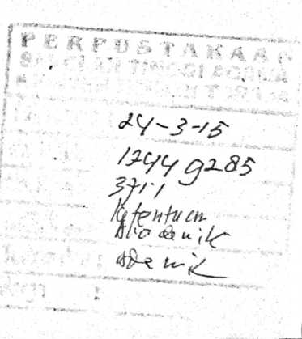

HALAMAN PERSETUJUAN
Judul Skripsi : PERAN KREATIVITAS GURU DAN PRESTASI BELAJAR
Sub Judul : Kajian Studi Praktis Tentang Pengaruh Kreativitas Guru Terhadap
Peningkatan Prestasi Belajar Peserta didik di SDN 293 Inpres
Mebali Kecamatan Gandangbatu Sillanan Kabupaten Tana Toraja
Disiapkan oleh :
Nama : Elisabet Lisa
NIRM : 20103001
Jurusan : Pendidikan Agama Kristen (PAK)
Dosen pembimbing telah menyetujui dan menyatakan bahwa skripsi ini
telah memenuhi persyaratan dan layak untuk dipertahankan dalam ujian skripsi
Sekolah Tinggi Agama Kristen Negeri (STAKN) Toraja.
Mengkendek, 2 Desember 2014
LtaJMing».Mt.!M.,
NIP. 198611272009102005

NIP. 197711222009011007
ii
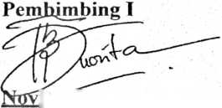
HALAMAN PENGESAHAN
Judul : PERAN KREATIVITAS DAN PRESTASI BELAJAR
Sub Judul : Kajian Studi Praktis Tentang Pengaruh Kreativitas Guru Terhadap
Peningkatan Prestasi Belajar Peserta didik SDN 293 Inpres Mebali
Kecamatan Gandangbatu Sillanan Kabupaten Tana Toraja.
Disiapkan oleh :
Nama : Elisabet Lisa
Nirm : 20103001
Jurusan : Pendidikan Agama Kristen
Dosen Pembimbing : L Novita Toding, M. Pd
II. Yan Malino, S. Th, M. Pd. K
Telah dipertahankan oleh penulisnya didepan panitia ujian Saijana (SI) dan Dewan
Penguji Sekolah Tinggi Agama Kristen Negeri (STAKN) Toraja yang telah di Yudisium pada
tanggal 9 Desember 2014 dengan predikat kelulusan Memuaskan.
Dosen Penguji
Penguji I : Alfrida L. Membala, M. Pd. K

Penguji II : Fajar Kelana, S. Th
Panitia Ujian
Ketua
Th
DilS
NIP. 197701172009012007
Sekretaris
Fettv Siwah. M. Pd. K
NIP. 196612012006042001
o raja
tM.ngi.Mr.-Th
197607272006041001


ABSTRAK
ELISABET LISA, 20103001, Tahun 2014, menyusun skripsi
dengan judul: PERAN KREATIVITAS GURU DAN PRESTASI
BELAJAR. Kajian Studi Praktis Tentang Pengaruh Kreativitas Guru
terhadap Peningkatan Prestasi Belajar peserta didik kelas V SDN 293
Inpres Mebali Kecamatan Gandangbatu Sillanan Kabupaten Tana Toraja.
Pemilihan topik ini dilatarbelakangi oleh hasil pengalaman peneliti
melalui pengamatan peneliti selama peneliti melakukan praktek
pengenalan lapangan (PPL). Dalam proses belajar mengajar tokoh utama
yang sangat berperan penting ialah guru, peran guru tidak hanya untuk
mendidik dan memberi pengetahuan tetapi juga dalam hal pengembangan
kreativitas guru dalam proses belajar mengajar. Berdasarkan hal ini maka
penulis tertarik ingin mengetahui bagaimana pengaruh kreativitas guru
terhadap peningkatan prestasi belajar peserta didik kelas V SDN 293
Inpres Mebali Kecamatan Gandangbatu Sillanan Kabupaten Tana Toraja.
Untuk mendapatkan data sehubungan dengan topik ini, peneliti
melaksanakan penelitian dengan pendekatan kuantitatif dengan cara
membagikan angket kepada peserta didik. Adapun objek penelitian akan
topik ini adalah pesera didik SDN 293 Inpres Mebali Kecamatan
Gandangbatu Sillanan Kabupaten Tana Toraja dikelas V yang beijumlah
30 orang.
Hasil observasi (pengamatan) dan analisis data yang diperoleh
dengan bantuan Statistical Product and Service Solution (SPSS) Vr. 20
memberikan gambaran bahwa peran kreativitas guru berpengaruh
signifikan terhadap prestasi belajar peserta didik di SDN 293 Inpres
Mebali Kecamatan Gandangbatu Sillanan Kabupaten Tana Toraja.
Koefisien yang diperoleh adalah 0,210 yang artinya pengaruh kreativitas
guru terhadap peningkatan prestasi belajar siswa rendah. Itu berarti bahwa
kreativitas guru tersebut tidak berpengaruh kuat terhadap prestasi belajar
siswa dan berada pada kategori cukup. Oleh karena itu guru di SDN 293
Inpres Mebali Kecamatan Gandangbatu Sillanan harus memperhatikan
kreativitas dalam pembelajaran sehingga prestasi belajar peserta didik pun
dapat meningkat.
iv

